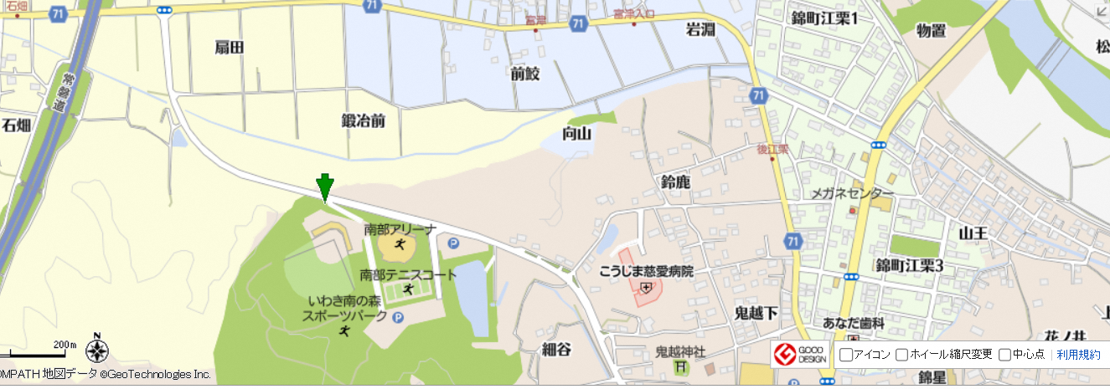
中高生・一般の部(男女) コース略図 区間５区間 距離3.0ｋｍ/区間 距離合計 15.0ｋｍ
2回目折り返し点
中高生・一般の部(男女)スタート、ゴール
1回目折り返し点

